Министерство науки и высшего образования Российской Федерации

Пензенской государственный университет

Кафедра "Вычислительная техника"

**Отчёт**

по лабораторной работе №4

по курсу «Арифметические и логические основы вычислительной техники»

на тему «**Сложение/вычитание чисел в цифровых процессорах в формате с ПТ»**

Выполнил:

Студент группы 23ВВ1

Макаров.А.С.

Принял:

Калиниченко Е.И.

Пенза 2024

**a**=6310 =3F16 =1111 112

**b**=-8010 =-5016 = 1010 0002

**c**=0,6310 = 0.A14716 = 0.1010 0001 0100 0111

10101110000101002

**d**=-0,8010 =-0.CCCCCCCD16 =0.1100110011001100110011012

**f**=63,8010 =3F.CCCCCCCD16 = 111111.1100 1100 1100 1100 110011012

**g**=-80,6310 = -50.A147AE1416= 1010000.1010 0001 0100 0111 1010 1112

16-рвзрядный процессор

1. 0000 0000 0011 11112 =3F16

-a-1111 1111 1100 0001=-FFC1

1. 1111 1111 1011 00002=FFB0

-b-0000 0000 0101 0000=50

Сложение

a+b= 0000 0000 0011 1111+1111 1111 1011 0000=1111 1111 1110 1111=FFEF=0000 0000 0001 0001=-11

Проверка

y = a + b =3F+(- FFB0)= -11

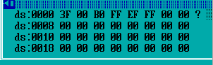

a+(-b)= 0000 0000 0011 1111+ 0000 0000 0101 0000 =0000 0000 1000 1111=8F

Проверка

Проверка: y = a + (-b)= 3F+50=8F

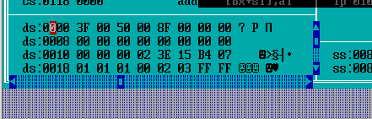

-a+b=1111 1111 1100 0001+1111 1111 1011 0000=1111 1111 0111 0001=FF71

Проверка

Проверка: y = -a + b = -FFC1- FFB0= FF71

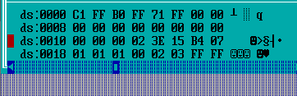

-a+(-b)= 1111 1111 1100 0001+0000 0000 0101 0000=0000 0000 0001 0001=11

Проверка: y = -a + (-b) = -FFC1+50=1116

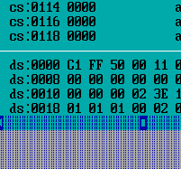

c и d:

с= 50A3=0101 0000 1010 0011

-с=1010 1111 0101 1100=AF5C

d**=**-999A=1001 1001 1001 1010

-d=0110 0110 0110 0110=6666

C+d=0101 0000 1010 0011+1001 1001 1001 1010=1110 1010 0011 1101= EA3D

Проверка: y = c + d== 0.A147AE147AE+(-0.CCCCCCCD16)= EA3D

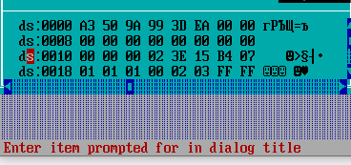

C+(-d)

0101 0000 1010 0011+0110 0110 0110 0110=1011011100001001=B709

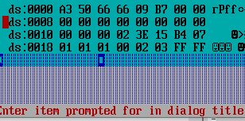

-с+d

1010 1111 0101 1100+1001 1001 1001 1010=0100 1000 1111 0110=48F6

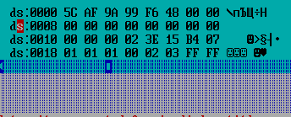

-c+(-d)

1010 1111 0101 1100+0110 0110 0110 0110=0001 0101 1100 0010= 15C2

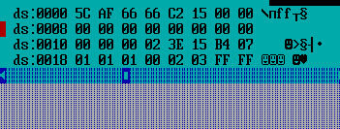

F и g

**f**=63,8010 =3F.CCCCCCCD16 = 111111.1100 1100 1100 1100 110011012

**g**=-80,6310 = -50.A147AE1416= 1010000.1010 0001 0100 0111 1010 1112

f=0011 1111 1100 1100=3FCC

-f=1100 0000 0011 0100=C034

G=0110 1000 0101 0000=6850

-g=0110 1000 0110 0000=-97AF

F+g

0011 1111 1100 1100+0110 1000 0101 0000=1010 1000 0001 1100=A81C

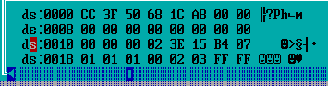

F+(-g)

0011 1111 1100 1100+0110 1000 0110 0000=1010100000101100=A82C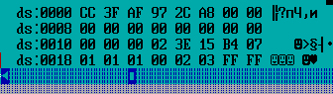

-f+g

0011 1111 1100 1100+0110 1000 0101 0000=1010100000011100=A81C

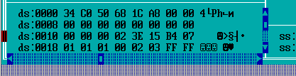

-f+(-g)

1100 0000 0011 0100+0110 1000 0110 0000=1010100010010100=A894

